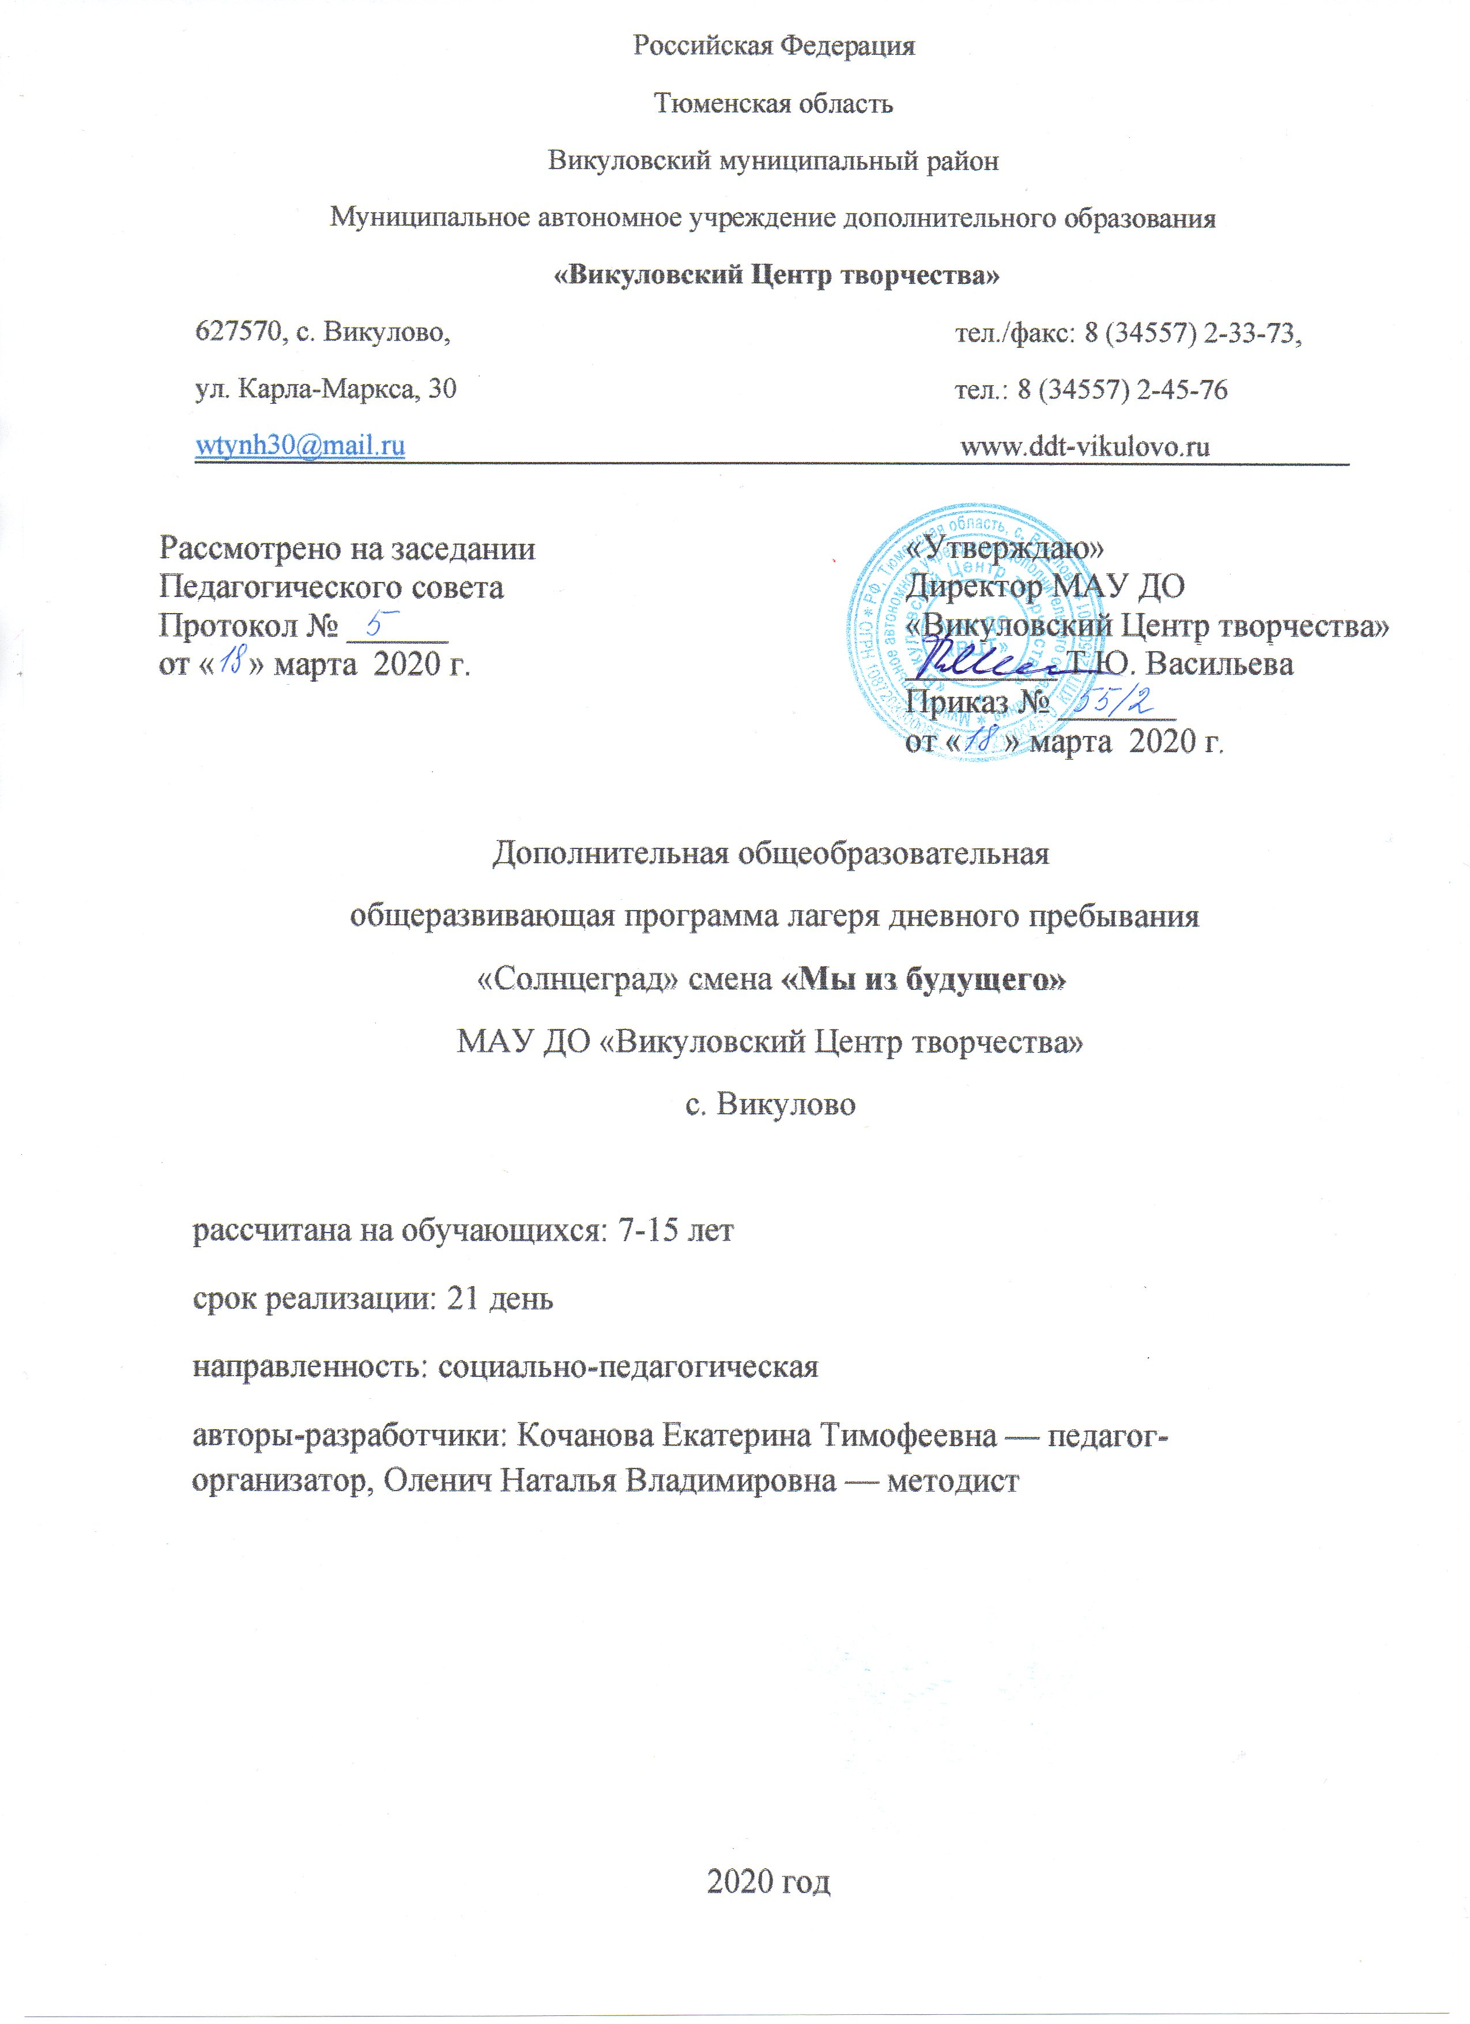

ПАСПОРТ ПРОГРАММЫ
 | Полное название программы | Дополнительная общеобразовательная общеразвивающая программа лагеря дневного пребывания «Солнцеград» смена «Мы из будущего»
 | Вид программы: | комплексная
 | Направленность дополнительного образования программы | социально-педагогическая
 | Виды деятельности или направления работы в лагере | Отдых и оздоровление детей, патриотическое воспитание, образовательная деятельность (техническая, художественная,)
 | Цель, задачи программы | Цель программы: патриотическое воспитание детей посредством включения темы ознаменования 75-летия Победы в ВОВ в образовательные дисциплины различных направленностей.  Задачи:  Обучающие:  расширение знаний обучающихся о ВОВ;  ознакомление с основными приёмами конструирования из картона и бумаги;  овладение технологией изготовления моделей из картона и бумаги;  ознакомление с приемами лепки игрушки из теста и воздушного пластилина;  овладение технологией изготовления изделий из теста, воздушного пластилина, умению наблюдать, выделяя главное, существенное, отбрасывая второстепенное, лишнее;  Воспитательные:  формирование потребности в здоровом образе жизни;  формирование лидерских качеств и умений работать в команде;  воспитание социальной активности детей, гражданских качества личности.  Развивающие:  развитие интереса к познавательной деятельности;  развитие духовно-нравственных ценностей;  развитие творческих способностей;  развитие коммуникативных способностей, умения жить в коллективе и самоутверждаться.
 | Ожидаемые результаты | Предполагаемые результаты:  Предметные результаты:  расширение знаний о военном быте, героях своей малой Родины, литературных произведениях, песнях, жизни тыла;  применение практических знаний и навыков в конструировании, прикладном творчестве;  Личностные результаты:  проявление лидерских качеств и умений работать в команде;  проявление любви к Родине: историческим и культурным ценностям;  проявление творческих способностей;  проявление социальной активности детей, гражданских качеств личности.  Метапредметные результаты:  проявление интереса к познавательной деятельности;  сформированная привычка ведения здорового образа жизни;  проявление коммуникативных способностей (сформированные умения жить в коллективе и самоутверждаться).
 | Целевая аудитория программы (для кого предназначена программа, возрастной контингент, предполагаемое количество, география участников) | 37 детей в возрасте 7 –15 лет из разных социальных категорий
 | Этапы и сроки реализации программы, количество смен | 2 смена (с 06.07.2020 по 17.07.2020) продолжительностью 14 день
 | Краткое содержание программы с описанием игровой модели взаимодействия участников смены
 | Полное и краткое официальное название организации | Муниципальное автономное учреждение дополнительного образования «Викуловский Центр творчества»,  МАУ ДО «ВЦТ»
 | Почтовый адрес, телефон с указанием кода населенного пункта, электронный адрес организации, авторов-разработчиков | 627570, Тюменская область, Викуловский, с.Викулово, К-Маркса, д. 30,  тел.: 8(34557) 2-43-58  e-mail: wtynh30@mail.ru, oborona85@mail.ru, kochanovaekaterina@mail.ru
 | Ф.И.О. руководителя организации | Васильева Татьяна Юрьевна
 | Авторы программы (Ф.И.О полностью и должность); контактные телефоны | Кочанова Екатерина Тимофеевна, педагог-организатор, тел.:8(34557)2-43-58  Оленич Наталья Владимировна, методист,  тел.:8(34557)2-43-58
 | Место реализации программы с указание адреса | 627570, Тюменская область, Викуловский, с.Викулово, К-Маркса, д. 30
 | Имеющийся опыт реализации программы и дата её создания | -
 | Финансовое обеспечение проекта | Средства муниципального бюджета, средства родителей (софинансирование), средства учреждения
 | Перечень организаторов программы, а также социальных, интеллектуальных и экономических партнеров (при наличии) | МАУ ДО «Детско-юношеская спортивная школа «Спринт» (договор о сетевом взаимодействии и сотрудничестве от 01.01.2020 № 1),  МАУК «Центр культуры и досуга» (договор о сетевом взаимодействии и сотрудничестве от 01.01.2020 № 2)
 | Особая информация и примечания | -

1. Пояснительная записка
Школьники всех времен и народов с нетерпение ждут окончания учебного года. С началом каникул ребята плавно перемещаются в «бесконтрольную», на их взгляд, среду. На самом деле, современные родители задумываются об отдыхе детей гораздо раньше прихода летней поры. И с началом каникул для детей начинается тщательно спланированное увлекательное приключение с целью развития их творческого потенциала, совершенствования индивидуальных возможностей, приобщения к ценностям культуры, вхождения в систему социальных связей, воплощения собственных планов, удовлетворения индивидуальных интересов детей. Содержанием летнего досуга должен стать активно организованный отдых детей, способствующий снятию физического и психологического напряжения детского организма. Для успешного и эффективного летнего отдыха в содержание дополнительной общеобразовательной общеразвивающей программы (далее – ДООП) летней профильной смены «Мы из будущего» лагеря с дневным пребыванием «Солнцеград» (далее – Программа) включен не только интересный и правильно организованный досуг (воспитательные мероприятия), но и элементы образовательной деятельности (дисциплины: «ДПИ», «Конструирование»,
Программа разработана в соответствии с нормативными актами:
- Распоряжение Правительства РФ от 29.05.2015 № 996-р «Об утверждении Стратегии развития воспитания в Российской Федерации на период до 2025 года»;
- Распоряжение Правительства РФ от 04.09.2014 № 1726-р «Об утверждении Концепции развития дополнительного образования детей» (раздел IV);
- Федеральный закон от 29.12.2012 № 273-ФЗ (ред. от 25.12.2018) «Об образовании в Российской Федерации»;
- Приказ Минпросвещения России от 09.11.2018 № 196 «Об утверждении Порядка организации и осуществления образовательной деятельности по дополнительным общеобразовательным программам» (Зарегистрировано в Минюсте России 29.11.2018 № 52831);
- Приказ Федерального агентства по техническому регулированию и метрологии от 27.12.2007 года N 565-ст «Об утверждении национального стандарта» (ГОСТ Р 52887-2007. Национальный стандарт РФ «Услуги детям в учреждениях отдыха и оздоровления»);
- Постановление Главного государственного санитарного врача РФ от 04.07.2014 № 41 «Об утверждении СанПиН 2.4.4.3172-14 «Санитарно-эпидемиологические требования к устройству, содержанию и организации режима работы образовательных организаций дополнительного образования детей» (Зарегистрировано в Минюсте России 20.08.2014 № 33660);
- Постановление Главного государственного санитарного врача РФ от 19.04.2010 № 25 (ред. от 22.03.2017 № 38) «Об утверждении СанПиН 2.4.4.2599-10 «Гигиенические требования к устройству, содержанию и организации режима в оздоровительных учреждениях с дневным пребыванием детей в период каникул» (Зарегистрировано в Минюсте России 26 мая 2010 г. № 17378);
- Письмо Минобрнауки РФ от 31.03.2011 № 06-614 «О направлении рекомендаций» (вместе с «Рекомендациями по порядку проведения смен в учреждениях отдыха и оздоровления детей и подростков»);
- Письмо Минобрнауки РФ от 1 апреля 2014 года № 09-613 «О направлении методических рекомендаций». (Рекомендации по примерному содержанию образовательных программ, реализуемых в организациях, осуществляющих отдых и оздоровление детей, ФГБОУ «ВДЦ «Океан», 2014);
- Письмо Минобрнауки России от 18.11.2015 № 09-3242 «О направлении информации» (вместе с «Методическими рекомендациями по проектированию дополнительных общеразвивающих программ (включая разноуровневые программы»);
- Приказ МИНПРОСВЕЩЕНИЯ РОССИИ от 03.09.2019 г. № 467 «Об утверждении Целевой модели развития региональных систем дополнительного образования детей»;
- Региональный проект «Успех каждого ребенка», утвержденный протоколом Совета по реализации национальных проектов в Тюменской области от 06.12.2018 № 2 (в редакции от 30.01.2019 г.);
- Постановление Правительства Тюменской области от 07.06.2010 № 160-п (ред. 18.03.2016) «Об утверждении Положения об организации в Тюменской области детских оздоровительных лагерей с дневным пребыванием»;
- Распоряжение Правительства Тюменской области от 06.12.2019 № 1595-рн «Об организации детской оздоровительной кампании в Тюменской области в 2020 году».
- Указом Президента Российской Федерации от 08.07.2019 года № 327.
- Положение о дополнительной общеобразовательной общеразвивающей программе МАУ ДО «Викуловский Центр творчества» (Приказ от 21.07.2019 № 22).
- Положение об организации детского оздоровительного лагеря с дневным пребыванием детей «Солнцеград» МАУ ДО «Викуловский Центр творчества» (Приказ от 06.09.2019 № 38).

Актуальность программы
2020 год в нашей стране объявлен Годом памяти и славы. Поэтому включение главенствующей темы ознаменования 75-летия Победы в Великой Отечественной войне 1941-1945 годов (далее — ВОВ) определяет актуальность Программы.
В настоящее время большое внимание уделяется патриотическому воспитанию подрастающего поколения, формированию чувства любви к своей Родине, гордости за ее успехи, за ее героических людей.

Отличительные особенности, новизна и педагогическая целесообразность программы
В рамках реализации программы обучающиеся будут знакомиться с военным бытом, героями своей малой Родины, стихами, песнями, жизнью тыла, оказавшись не сторонними наблюдателями, а самыми активными участниками. Наглядный материал программы подобран с учетом возрастных особенностей восприятия обучающихся. Ребята смогут понять роль каждого в годы войны, не взирая на возраст и пол, индивидуальные особенности — каждый внес свой неоценимый вклад в достижении общей цели — Победы. Педагогическая целесообразность заключается в создании оптимальных условий для раскрытия творческих способностей каждого. Для достижения целей образовательных программ обучающимся необходимо будет сплотиться и внести свой посильный вклад, стать незаменимым звеном, ощутить свою значимость и важность.
Цель программы: патриотическое воспитание детей посредством включения темы ознаменования 75-летия Победы в ВОВ в образовательные дисциплины различных направленностей.
Задачи:
Обучающие:
- расширение знаний обучающихся о ВОВ;
- ознакомление с основными приёмами конструирования из картона и бумаги;
- овладение технологией изготовления моделей из картона и бумаги;
- ознакомление с приемами лепки игрушки из теста и воздушного пластилина;
- овладение технологией изготовления изделий из теста, воздушного пластилина, умению наблюдать, выделяя главное, существенное, отбрасывая второстепенное, лишнее;
Воспитательные:
- формирование потребности в здоровом образе жизни;
- формирование лидерских качеств и умений работать в команде;
- воспитание социальной активности детей, гражданских качества личности.
Развивающие:
- развитие интереса к познавательной деятельности;
- развитие духовно-нравственных ценностей;
- развитие творческих способностей;
- развитие коммуникативных способностей, умения жить в коллективе и самоутверждаться.
Адресат программы.
По продолжительности программа является краткосрочной - 14 день, т. е. реализуется в течение одной лагерной смены. В лагере отдыхают 37 детей в возрасте 7 –15 лет из разных социальных категорий.

Предполагаемые результаты:
Предметные результаты:
- расширение знаний о военном быте, героях своей малой Родины, литературных произведениях, песнях, жизни тыла;
- применение практических знаний и навыков в конструировании, прикладном творчестве;
Личностные результаты:
- проявление лидерских качеств и умений работать в команде;
- проявление любви к Родине: историческим и культурным ценностям;
- проявление творческих способностей;
- проявление социальной активности детей, гражданских качеств личности.
Метапредметные результаты:
- проявление интереса к познавательной деятельности;
- сформированная привычка ведения здорового образа жизни;
- проявление коммуникативных способностей (сформированные умения жить в коллективе и самоутверждаться).
Критерии и способы оценки качества реализации программы
Для того чтобы программа заработала, нужно создать такие условия, чтобы каждый участник процесса (взрослые и дети) нашел свое место, с удовольствием относился к обязанностям и поручениям, а также с радостью участвовал в предложенных мероприятиях. Для выполнения этих условиях разработаны следующие критерии эффективности:
- постановка реальных целей и планирование результатов Программы;
- динамика общего укрепления здоровья;
- удовлетворенность детей и взрослых предложенными формами работы;
- творческое сотрудничество взрослых и детей.
Для отслеживания результативности Программы будут использованы:
- входная диагностика для изучения ожиданий детей от смены в лагере (анкета – Приложение 1);
- текущая диагностика пребывания в лагере, ощущений от времяпрепровождения, эмоциональных состояний детей (педагогическое наблюдение, ежедневная рефлексия - «огонек», «экран настроения»);
- итоговая диагностика для изучения удовлетворенности от образовательно-воспитательного процесса в лагере (анкета);
- итоговое мероприятие - концерт, выставка, презентация;
- сравнительный анализ медицинских карт, обучающихся (отчет медицинского работника);
- итоговый анализ эффективности реализации Программы (на основе полученных результатов).

2. Учебный план ДООП «Мы из будущего»
Дисциплина | Трудоемкость  (кол-во часов) | Формы аттестации
ДПИ | 4 | Выставка
Конструирование | 4 | Выставка
Итого часов (ак.) | 8

3. Календарный учебный график

Месяц | Число | Время проведения занятия | Кол-во часов | Содержание занятия  (раздел подготовки, тема, форма занятия, форма контроля) | Мероприятия за рамками учебного плана
Июль | «Вступление»  1 день  понедельник | 10:00- 11:00 |  |  | Открытие лагерной смены «Мы из будущего»
Июль | «Вступление»  1 день  понедельник | 11:00- 12:30 |  |  | Операция «Уют» (оформление уголков лагеря и отрядов)  Игры на знакомство и сплочение коллектива «Знакомые все лица».
Июль | «Вступление»  1 день  понедельник | 14:00- 15:00 |  |  | Игра - путешествия «Назад в прошлое с Василием Тёркиным».
Июль | «Перед боем»  2 день  вторник | 09:00- 10:00 |  |  | Торжественная линейка. Посвящение детей в рядовые солдаты.
Июль | «Перед боем»  2 день  вторник | 11:00- 12:30 | 2 ак.ч. | «Конструирование» -1 отряд  «Танк Т-34». Изготовление модели из картона.  Инструктаж по технике безопасности.  Форма занятия: занятие-практикум.  Форма контроля: педагогическое наблюдение.
Июль | «Перед боем»  2 день  вторник | 11:00- 12:30 | 2 ак.ч. | Игры на свежем воздухе - 3 отряд
Июль | «Перед боем»  2 день  вторник | 11:00- 12: 30 | 2 ак.ч. | «ДПИ» -2 отряд  Тема 1. «Дорогами войны» – изготовление сувенира из воздушного пластилина и бросового материала. Инструктаж по технике безопасности.  Форма занятия: групповое занятие, практическая.  Форма контроля: педагогическое наблюдение, обсуждение.
 |  | 14:00- 15:00 |  |  | Квест–игра «В поисках боеприпасов
Июль | «О войне»  3 день  среда | 09:00- 10:00 |  |  | Презентация отрядов  Подготовка отрядов к конкурсу «Парад войск ВОВ»
Июль | «О войне»  3 день  среда | 11:00- 12:30 | 2 ак.ч. | «Конструирование» - 3 отряд  «Танк Т-34». Изготовление модели из картона.  Инструктаж по технике безопасности.  Форма занятия: занятие-практикум.  Форма контроля: педагогическое наблюдение.
Июль | «О войне»  3 день  среда | 11:00- 12:30 | 2 ак.ч. | «Игры на свежем воздухе» - 2 отряд
Июль | «О войне»  3 день  среда | 11:00- 12:30 | 2 ак.ч. | «ДПИ» -1 отряд  Тема 1. «Дорогами войны» – изготовление сувенира из воздушного пластилина и бросового материала. Инструктаж по технике безопасности.  Форма занятия: групповое занятие, практическая.  Форма контроля: педагогическое наблюдение, обсуждение.
 |  | 14:00- 15:00 |  |  | Конкурсно - игровая программы «Парад войск ВОВ»
Июль | «О награде»  4день  четверг | 09:00-10:00 |  |  | Показ презентации «Наши земляки-герои войны»
Июль | «О награде»  4день  четверг | 11:00- 12:30 | 2 ак.ч. | «Конструирование» - 2 отряд  Тема 1. «Танк Т-34». Изготовление модели из картона.  Инструктаж по технике безопасности.  Форма занятия: занятие-практикум.  Форма контроля: педагогическое наблюдение.
Июль | «О награде»  4день  четверг | 11:00- 12:30 | 2 ак.ч. | Игры на свежем воздухе - 1 отряд
Июль | «О награде»  4день  четверг | 11:00- 12:30 | 2 ак.ч. | «ДПИ» - 3 отряд  Тема 1. «Дорогами войны» – изготовление сувенира из воздушного пластилина и бросового материала. Инструктаж по технике безопасности.  Форма занятия: групповое занятие, практическая.  Форма контроля: педагогическое наблюдение, обсуждение.
Июль | «О награде»  4день  четверг | 14:00- 15:00 |  |  | Игровая программа «Весёлые заморочки»
Июль | «Переправа»  5день  пятница | 09:00-10:00 |  |  | Минутка здоровья «Чистота – золог здоровья»
Июль | «Переправа»  5день  пятница | 11:00- 12:30 |  |  | Работа в отрядах, подготовка к мероприятию «битва хоров –песни военных лет»
Июль | «Переправа»  5день  пятница | 14:00- 15:00 |  |  | Военно –патриотическая игра «Зарница»
Июль | «Поединок»  6 день  понедельник | 09:00-10:00 |  |  | Просмотр документального фильма «Исторический футбол»(Германия – СССР 1941год)
Июль | «Поединок»  6 день  понедельник | 11:00- 12:30 |  |  | Работа в отрядах, подготовка к мероприятию «Битва хоров –песни военных лет»
Июль | «Поединок»  6 день  понедельник | 14:00- 15:00 |  |  | Мини футбол на стадионе «Центральный» среди отрядов
Июль | «Тёркин пишет»  7 день  вторник | 09:00-10:00 |  |  | Фото Квест «Мы можем всё"
Июль | «Тёркин пишет»  7 день  вторник | 11:00- 12:30 | 2 ак.ч. | «Конструирование»-1 отряд  Тема 2. «БМ -13 Катюша». Изготовление модели из картона и бросового материала. Оформление выставки «Машины Победы».
Июль | «Тёркин пишет»  7 день  вторник |  |  | Игры на свежем воздухе - 3 отряд
«ДПИ»-2 отряд
Тема 2. «Стена Победы» - изготовление сувенира из теста.
Форма занятия: групповое занятие, практическая работа.
Форма контроля: педагогическое наблюдение, обсуждение.
 |  | 14:00- 15:00
Июль | «Гармонь»  8 день  среда | 09:00-10:00 |  |  | Фотовыставка «Мы можем всё"
 |  | 11:00- 12:30 | 2 ак.ч. | «Конструирование»-3 отряд  Тема 2. «БМ -13 Катюша». Изготовление модели из картона и бросового материала. Оформление выставки «Машины Победы».  Форма занятия: занятие-практикум.  Форма контроля: педагогическое наблюдение.
 |  |  |  | Игры на свежем воздухе 2 отряд
«ДПИ»-1 отряд
Тема 2. «Стена Победы» - изготовление сувенира из теста.
Форма занятия: групповое занятие, практическая работа.
Форма контроля: педагогическое наблюдение, обсуждение.
 |  | 14:00- 16:00 |  |  | Концертная программа «Битва хоров «Песни военных лет»
Июль  июнь | «На привале»  9 день  четверг | 09:00-10:00 |  |  | Подготовка к закрытию лагерной смены «Мы из будущего»
Июль  июнь | «На привале»  9 день  четверг | 11:00- 12:30 | 2 ак.ч. | «Конструирование» -2 отряд  Тема 2. «БМ -13 Катюша». Изготовление модели из картона и бросового материала. Оформление выставки «Машины Победы».  Форма занятия: занятие-практикум.  Форма контроля: педагогическое наблюдение.
Июль  июнь | «На привале»  9 день  четверг |  |  | Игры на свежем воздухе -1 отряд
«ДПИ» -3 отряд
Тема 2. «Стена Победы» - изготовление сувенира из теста.
Форма занятия: групповое занятие, практическая работа.
Форма контроля: педагогическое наблюдение, обсуждение.
 |  | 14:00- 15:00 |  |  | Игры на свежем воздухе- солдатская каша
Июль | «Победа!»  10 день  пятница | 09:00-10:00 |  |  | Подготовка к закрытию лагерной смены «Мы из будущего»
 |  | 11:00- 12:30 |  |  | Выставки «Машины Победы» и «Сувениры Победы»
 |  | 14:00- 15:00 |  |  | Концерт «Победа!»  Прощальный огонёк

4. Рабочая программа дополнительной общеобразовательной общеразвивающей программы лагеря дневного пребывания «Солнцеград» смена «Мы из будущего» (1,2,3 отряды)
Аннотация к рабочей программе дополнительной общеобразовательной
общеразвивающей программы лагеря дневного пребывания
«Солнцеград» смена «Мы из будущего» (1,2,3 отряды) (далее — Программа)
Программа смены имеет ведущую социально-педагогическую направленность, в игровой форме отдыхающие будут погружены в события военных лет. Программа предлагает отдыхающим 7-15 лет воспитательные мероприятия (сетка занятий и мероприятий), а также дополнительное обучение по двум дисциплинам: конструирование, ДПИ.
Дисциплина «Конструирование» направлена на организацию работы по изготовлению простейших моделей военной техники - «Боевые машины». У отдыхающих сформируются конструкторские умения и навыки, занятия поспособствуют приобщению к начальному техническому моделированию. По окончанию работы будут представлены на выставке.
Дисциплина «ДПИ» позволяет расширить возможности реализации творческих способностей детей в области декоративно-прикладного творчества. Дети своими руками будут создавать тематическую сувенирную продукцию, используя различные материалы. По окончанию работы будут представлены на выставке «Сувениры Победы».
Таким образом, отдыхающие попробуют себя в дисциплинах различной направленности: технической и художественной. Каждый отряд смены помимо воспитательной план - сетки (посещение бассейна, музея, архива, библиотеки, общелагерные мероприятия) будет посещать одно (двухчасовое) занятие в неделю по каждому предмету, т. е. два (двухчасовых) занятия в неделю. При этом главной и ведущей направленностью останется социально-педагогическая и предметы «Военное конструирование» и «ДПИ», «Конструирование» также будут интегрированы в данную направленность. Данная особенность программы поспособствует патриотическому воспитанию обучающихся.

Календарно-тематическое планирование
рабочей программы дополнительной общеобразовательной
общеразвивающей программы лагеря дневного пребывания
«Солнцеград» смена «Мы из будущего» (1,2,3 отряды)

Дисциплина «Конструирование» - 6 часов, в неделю 1 (двухчасовое) занятие.
Педагог дополнительного образования: Перфилова Вероника Валерьевна.

Краткое содержание изучаемого курса

Тема 1. «Танк Т-34». Изготовление модели из картона.
Теоретическая часть: закрепить знания детей о том, как защищали свою Родину солдаты танковых войск. Конструкция «Танка Т-34».(0,5 ч.)
Практическая часть: изготовление модели из картона. Использование в оформление работы бросового материала. (1,5 ч.)
Тема 2. «БМ -13 Катюша». Изготовление модели из картона и бросового материала. Оформление выставки «Машины Победы».
Теоретическая часть: закрепить знания детей о том, как защищали свою Родину солдаты пехотных войск. Конструкция «БМ-13 Катюша». (0,5 ч.)
Практическая часть. Совершенствование навыков и умений работы с бумагой и картоном. Проявление самостоятельности в оформлении работы. Оформление изделия с использование бросового материала.

Дисциплина «ДПИ» - 4 часов, в неделю 1 (двухчасовое) занятие.
Педагог дополнительного образования: Щитова Ирина Николаевна.

Краткое содержание изучаемого курса

Тема 1. «Дорогами войны» – изготовление сувенира из воздушного пластилина и бросового материала. Инструктаж по технике безопасности.
Теоретическая часть: закрепить знания детей о том, как защищали свою Родину советские люди в годы Великой Отечественной войны, о героизме наших земляков в годы ВОВ. (0,5 ч.)
Практическая часть: подготовка пластилина к работе. Знакомство с технологией выполнения изделия из воздушного пластилина. Знакомство с основными способами и приемами лепки. Передача характера. Оформление изделия с использование бросового материала. (1,5 ч.)
Тема 2. «Стена Победы» - изготовление сувенира из теста.
Теоретическая часть: воспитывать уважение к памяти воинов — победителей, к традиции преемственности поколений. (0,5 ч.)
Практическая часть: подготовка теста к работе. Изучение особенностей материала и способа лепки изделия из теста. Использование в оформление работы бросового материала. Передача характера. (1,5 ч.)

Сетка занятий и мероприятий
Дата лагерной смены |  | Мероприятие
День первый  «Вступление» |  | Встреча детей.  1. Открытие лагерной смены «Мы из будущего».  2. Знакомство с планом работы и правилами поведения. Инструктаж по ТБ, противопожарной безопасности.  4. Операция «Уют» (Оформление уголков лагеря и отрядов).  5. Игры на знакомство и сплочение коллектива «Знакомые все лица».  6. Игра-путешествия «Назад в прошлое с Василием Тёркиным».  7. «У костра»
День второй  «Перед боем» |  | Встреча детей.  1. Линейка (сообщение плана дня, чтение отрывка из главы).  2. Торжественная линейка. Посвящение детей в «рядовые солдаты».  3.Утренняя зарядка.  4.Работа творческих объединений по предметам: «Конструирование», «Лепка»,  5. Квест игра «В поисках боеприпасов»  6. Вводная диагностика.  7. «У костра».
День третий  «О войне» |  | Встреча детей.  1. Линейка (сообщение плана дня, чтение отрывка из главы).  2. Утренняя зарядка.  3. Торжественная линейка. Презентация отрядов.  4. Работа творческих объединений по предметам: «Конструирование», «Лепка».  5. Конкурсно-игровая программа «Парад войск ВОВ».  6. «У костра».
День четвёртый  «О награде» |  | Встреча детей.  1. Линейка (сообщение плана дня, чтение отрывка из главы).  2. Утренняя зарядка.  3. Показ презентации ««Наши земляки- герои войны»».  5.Работа творческих объединений по предметам: «Конструирование», «Лепка»,  6. Игровая программа «Весёлые заморочки».  7. «У костра».
День пятый  «Переправа» |  | Встреча детей.  1. Линейка (сообщение плана дня, чтение отрывка из главы).  2. Утренняя зарядка.  3. Минута здоровья «Чистота залог – здоровья»  4.Работа в отрядах, подготовка к мероприятию «Битва хоров – песни военных лет».  6.Военно-патриотическая игра «Зарница».  7. «У костра».
День шестой  «Поединок» |  | Встреча детей.  1. Линейка (сообщение плана дня, чтение отрывка из главы).  2. Утренняя зарядка.  3. Просмотр документального фильма «Исторический футбол» (Германия - СССР. 1941 год.).  4. Работа в отрядах, подготовка к мероприятию «Битва хоров – песни военных лет».  5. Мини-футбол на стадионе «Центральный» среди отрядов.  6. «У костра».
День седьмой  «Тёркин пишет» |  | Встреча детей.  1. Линейка (сообщение плана дня, чтение отрывка из главы).  2. Утренняя зарядка.  3. Фото Квест «Мы можем всё!»  4.Работа творческих объединений по предметам: «Конструирование», «Лепка», «Краеведение».  5. Работа в отрядах, подготовка к мероприятию «Битва хоров – песни военных лет»  6.Экскурсия в библиотеку «Стихи военных лет».  7. Промежуточная диагностика.  8. «У костра».
День восьмой «Гармонь» | Встреча детей.  1Линейка (сообщение плана дня, чтение отрывка).  2.Утренняя зарядка.  3.Фото выставка «Мы можем всё».  3. Концертная программа «Битва хоров – песни военных лет».  5. «У костра».
День девятый  «На привале» | Встреча детей.  1. Линейка (сообщение плана дня, чтение отрывка из главы ).  2. Утренняя зарядка.  3.Подготовка к закрытию лагерной смены «Мы из будущего»  4. Работа творческих объединений по предметам: «Конструирование», «Лепка», «Краеведение».  5. «На привале» - игры на свежем воздухе, солдатская каша.  7. «У костра».
День десятый  «Победа!» | 1.Торжественная линейка, посвящённая закрытию лагерной смены, награждение отрядов.  3. Итоговая мероприятие «Победа!» ( Концерт, выставки «Машины Победы» и «Сувениры Победы»).  4.Итоговая диагностика.  5.Прощальный огонёк  6.Закрытие смены.

Распорядок дня
Время | Мероприятия
8.30 - 9.00 | Сбор детей, утренняя зарядка
9.00 - 9.15 | Утренняя линейка.
9.15-10.00 | Завтрак
10.00 - 12.00 | Работа по плану отрядов.  Социально-  значимая деятельность, работа общественно-полезный труд.
12.00 - 13.00 | Общелагерные мероприятия
13.00 - 14.00 | Обед
14.30- 15.30  (до 10 лет) | Дневной сон
14.30 - 15.30  (старше 10 лет) | Отрядные дела по плану
15.30 - 16.00 | Подвижные игры на свежем воздухе, оздоровительные процедуры
16.00 - 16.30 | Полдник
16.30 - 17.00 | Работа по плану отрядов, работа кружков и секций
17.00 | Уход домой.

5. Методические материалы
5.1. Концепция смены. Комплекс воспитательных и оздоровительных мероприятий за рамками учебного плана. («Легенда смены», игровая модель смены, механизм реализации, система стимулирования).
1 этап – «Перед боем» (1-2 день смены). На данном этапе смены происходит знакомство ребят с главным персонажем игрового сюжета — рядовым Василием Теркиным. Он рассказывают о том, что ожидает ребят, знакомит их с основными правилами внутреннего распорядка, принятыми в лагере. На данном этапе происходит формирование отрядов, разработка их корпоративной культуры: внешних отличительных признаков (название, девиз, эмблема и т.п.), свода законов, традиций и прочее.
2 этап - «Путешествие во времени» (3-10 день смены). В основу организации воспитательной работы лагеря положен сюжет фильма «Мы из будущего» реж. Андрея Малюкова, согласно которой все дети становятся участниками ролевой военной игры. В первый день ребята отправляются в военное прошлое, где их встречает веселый рядовой Василий Теркин — народный герой одноименной поэмы Александра Твардовского. Герой сетует, что память о нем ослабевает с каждым годом, а некоторые и вовсе не слышали о таком бойце. Василий Теркин предлагает ребятам совершить путешествие по избранным главам поэмы в течении всей лагерной смены и дойти до «Победной весны». Все ребята становятся рядовыми, делятся по отрядам под командованием командиров (воспитателей). Чтобы вернуться в настоящее время рядовым необходимо внести свой вклад в сохранение исторической памяти о событиях тех тяжелых времен, пройти вместе с балагуром Василием Теркиным весь нелегкий фронтовой путь.
В течение всей смены рядовым солдатам будет предложено потрудиться в творческих мастерских и освоить дисциплины: «Конструирование» - знакомство с заслугами авиации, танковых и пехотных войск, беседы о создателях легендарной военной техники, воссоздание боевых машин - «БМ-13 Катюша», «Танк Т-34», «Самолет ЛА-7»; «ДПИ» - создание памятных сувениров, подарков в различных техниках исполнения, посещение тематических бесед библиотеки, создание «стены» памяти. На итоговом концертном мероприятии будут представлены итоги деятельности - выставка «Сувениры Победы», «Боевые машины». Итогом смены станет четкое понимание того, что современное поколение дорожит историей своей Родины (в том числе малой), гордится заслугами людей, которые подарили им настоящее и будущее. Василий Теркин подведет итог всей смены, он подтвердит, что все участники смены возродили память о нем — простом солдате, символе всего народа, безмерно любящем свою родную землю. Восстановление этой исторической памяти поможет ребятам завершить путешествие в прошлое и вернуться в мирную жизнь настоящего времени.
На протяжении всей смены ребята зарабатывают звезды, все их заслуги фиксируются в «военном билете» солдата, в конце смены или после крупных мероприятий рядовым присваиваются соответствующие звания.

Словарь смены лагеря:
- все дети в лагере – «рядовые»;
- программа летнего лагеря – путешествие по отдельным главам поэмы «Василий Теркин»;
- отряд – отряд рядовых солдат;
- воспитатели лагеря — командиры;
- начальник лагеря – главнокомандующий;
- педагог-организатор – рядовой Василий Теркин;
- методический кабинет — Штаб;
- звукорежиссер — Совинформбюро;
- каждый день в лагере – глава поэмы «Василий Тёркин»;
- звезды — награды за успешную работу.

Механизм реализации программы
Этапы реализации программы:
Подготовительный. Деятельностью этого этапа является:
- разработка программы;
- подготовка к деятельности по реализации программы;
- подбор кадров;
- проведение совещаний для работников лагеря;
- подготовка методических материалов;
- комплектование отрядов.
2. Основной. Основной этап включает реализацию программы. Основной
деятельностью этого этапа является:
- реализация программы;
- знакомство с детьми, выявление их интересов и желаний, проведение вводной диагностики (заполнение анкет);
- включение детей в коллективно-творческую деятельность, создание условий для развития самостоятельности и творчества у детей;
- образовательная деятельность по дисциплинам;
- организация мероприятий, направленных на сплочение детского коллектива;
- проведение текущей диагностики.
3. Заключительный:
- подведение итогов работы лагеря (наглядная демонстрация достижений детей);
- проведение итоговой диагностики и анализ результатов деятельности;
- анализ предложений детей, родителей, педагогов по деятельности летнего профильного лагеря в будущем.

5.2.Модель управления программой, внешнего взаимодействия:
Общее руководство и контроль за ходом реализации программы осуществляет начальник лагеря, который обеспечивает реализацию программы и производит контроль и оценку реализации этапов программы. Начальник лагеря организует информационное и методическое обеспечение по ходу реализации программы. Лагерь находится в тесном взаимодействии с иными организациями-партнерами (социальные партнеры): МАОУ «Викуловская СОШ № 1» (организация питания), МАУ ДО «ДЮСШ «Спринт» (посещение бассейна), МАУК «Центр культуры и досуга» (посещение музея, библиотеки).

5.3.Требования по технике безопасности в процессе реализации программы
Всеми участниками образовательного процесса соблюдаются общие требования
безопасности:
- В лагерь допускаются дети, прошедшие медицинский осмотр и инструктаж по технике безопасности.
- Необходимо соблюдать режим дня лагеря, общие санитарно-гигиенические нормы (умываться, причесываться, принимать душ, одеваться по погоде и т.д.).
- Каждый ребенок (подросток) обязан соблюдать все установленные в лагере правила, в том числе правила противопожарной безопасности, правила проведения экскурсий.
- Ребенок (подросток) обязан быть вместе с отрядом. При необходимости отлучиться обязательно разрешение своего воспитателя.
- Выход за территорию лагеря допускается только с разрешения начальника смены (или директора) и только в сопровождении воспитателя.
- Каждый ребенок (подросток) и сотрудник лагеря должен беречь зеленые насаждения на территории лагеря, соблюдать чистоту.
- В случае ухудшения самочувствия необходимо сообщить воспитателю.
- В лагере запрещается курить и употреблять спиртные напитки.
- Необходимо бережно относиться к личному имуществу и имуществу лагеря.
Правила противопожарной безопасности:
- Необходимо знать план эвакуации. В случае обнаружения признаков возгорания незамедлительно покинуть здание и сообщить любому взрослому.
- Запрещается разводить огонь в помещениях, на территории лагеря.
- Не разрешается пользоваться электроприборами без разрешения воспитателя.
Правила поведения во время массовых мероприятий:
- При проведении массовых мероприятий следует находиться вместе с отрядом. Отойти можно только в сопровождении в воспитателя.
- Мероприятия следует посещать в соответствующей одежде и обуви. Если это не предполагается сценарием.
- При проведении массовых мероприятий на открытых площадках в солнечную погоду обязательно наличие головного убора и питьевой воды.
Правила поведения во время пешеходных прогулок (экскурсий):
- К пешеходным экскурсиям допускаются дети (подростки) в соответствующей форме одежды: закрытая удобная обувь, головной убор, при необходимости длинные брюки и рубашки (кофты) с длинными рукавами.
- Во время прогулки, экскурсии следует находиться с отрядом, не разбредаться. Не разрешается отходить от маршрута.
- При переходе через проезжую часть соблюдать правила дорожного движения, четко выполняя указания воспитателя.
Требования охраны труда при работе в творческих объединениях лагеря:
- Перед началом работы творческого объединения педагог дополнительного образования обязан провести инструктаж по технике безопасности на месте работы, по пользованию инструментом, материалами, продемонстрировать безопасные приемы труда.

6. Оценочные материалы. Система текущего контроля и аттестации обучающихся
Критерии оценки качества реализации программы:
1.Уровень достижения заявленных в программе результатов (предметные результаты) можно определить по результатам итоговой аттестации по образовательным предметам (ДПИ, конструирование, военное краеведение). По результатам анкет можно определит уровень достижения метапредметных и личностных результатов.
2. В процессе реализации программы будет проведена диагностика (входная, текущая, итоговая). По результатам тестирования проводится анализ на основании, которого можно будет определить уровень удовлетворенности детей от участия в программе.
3.Качество организуемой деятельности можно будет определить на основании анализа проведенных мероприятий.

Условия реализации программы

Финансово-экономическое обеспечение программы: средства муниципального бюджета, средства родителей (софинансирование), средства учреждения.
Кадровые обеспечение программы:
В соответствие со штатным расписанием в реализации программы участвуют:
- начальник лагеря - 1 единица;
- педагог-организатор - 1 единица;
- организатор физкультурно-спортивной работы - 1 единица;
- медицинский работник - 1 единица;
- воспитатели отряда - 3 единицы;
- педагоги дополнительного образования - 3 единицы.
Материально- техническое обеспечение программы:
- комната отдыха;
- бассейн;
- спортивная площадка;
- кабинеты;
- хозяйственный инвентарь;
- канцелярские принадлежности;
- компьютеры с выходом в Интернет.

№ п/п | Наименование | Количество  (шт.)
1. | Комнаты отряда | 3
2. | Спальни | 3
3. | Игровая площадка | 3
4. | Актовый зал | 1
5. | Столовая | 1
6. | Музыкальный центр | 3
7. | Видеопроектор | 1
8. | Мячи для игры (большие) | 4
9. | Мячи для игры (малые) | 4
10. | Скакалки | 7
11. | Обручи | 10
12. | Шахматы, шашки | 4
13. | Гимнастические коврики | 20
14. | Гимнастические палки | 10
15. | Кегли | 16
16. | Конусы | 18
17. | Самокаты | 2
18. | Гимнастические скамейки | 2
19. | Ножницы | 37
20. | Настольные игры «Монополия», «Данетки»,  «Ответь за 5 секунд», «Лото», «Имандженариум»
21. | Клей ПВА ( 1 л.) | 1
22. | Картон цветной | 3 набора
23. | Проволока ( средней толщины) | 10 м.
24. | Клеевой пистолет | 1
25. | Стержни для клеевого пистолета | 20 шт.
26. | Краски акриловые | 2 уп.
27. | Кити синтетические | 10
28. | Масса для лепки | 5
29. | Нож канцелярский | 10
30. | Глина для лепки голубая, порошковая Brauberg | 9
31. | Краски гуашевые | 3
32. | Клей момент | 2
33. | Нитки капроновые ( 100 м.) | 2
34. | Леска ( 100 м.) | 4
35. | Скотч широкий | 1
36. | Рейки (60 см) | 40
37. | Рейки (35 см) | 80
38. | Маркеры цветные | 8

Информационное обеспечение программы:

1. Богданова Н.Ю. Таежный герой: суперэксперементальное приключение в летнем лагере. – Н.Новгород: ООО «Педагогические технологии», 2003.
2. Григоренко Ю.Н., Кострецова У.Ю. Кипарис: Учебное пособие по организации детского досуга в лагере и школе. — М.: Педагогическое общество России, 2001.
3. Игротека. Лидер ХХI века / сост. Л.А.Побережная. – Н.Новгород: ООО «Педагогические технологии», 2006.
4. Криворотова Т.А. Формирование и развитие ученического коллектива. Учебно-методическое пособие. - Н. Новгород: НИРО, 2000.
5. Летний лагерь: вчера и сегодня. М.: ООО «ДОД» - серия «Библиотечка для учреждений дополнительного образования детей, 2008
6. Твардовский А.Т. Василий Теркин. М.: Эксмо, 2008.
7. Шмаков С.А. Дети на отдыхе. Прикладная «энциклопедия»: учителю, воспитателю, вожатому. — 2-е изд., доп. — М., 2001.

Приложение 1
Диагностический материал
Вводная диагностика. Начало смены. Выяснение пожеланий и предпочтений, первичное выяснение психологического климата в детских коллективах: анкетирование, беседы в отрядах, планерки администрации лагеря и воспитателей.
Вводная диагностика
(на 2 день смены)

1. Бывал(а) ли ты в других лагерях, если да, то, что тебе в них понравилось, а что нет?_____________________________________________________________
2. С каким настроением ты приехал(а) в лагерь
а) восторженное, активное
б) радостное, теплое
в) светлое, приятное
г) спокойное, ровное
д) грустное, печальное
е) тревожное, тоскливое
ж) состояние крайней неудовлетворенности
3. В каких мероприятиях лагеря ты хотел(а) бы участвовать?.
4. Какие у тебя интересы, увлечения, хобби?
5. Какие кружки ты хотел(а) бы посещать в лагере?
6. Что ты ждешь от лагеря? (отметить нужное, может быть несколько вариантов)
а) найти друзей
б) приобрести новые знания, умения
в) укрепить свое здоровье
г) лучше узнать и понять себя
д) просто отдохнуть, весело провести время

Методика «Дерево» также может использоваться как в первый день пребывания ребенка в лагере, так и потом, с целью отслеживания комфортности пребывания ребенка, его самооценки (промежуточная диагностика).
Предварительно на листе ватмана необходимо нарисовать дерево с расположенными на нем человечками.
Инструкция дается в следующей форме: «Рассмотрите это дерево. Вы видите на нем и рядом с ним множество человечков. У каждого из них разное настроение, и они занимают различное положение. Выберите того человечка, который напоминает вам себя, похож на вас, ваше настроение и ваше положение».
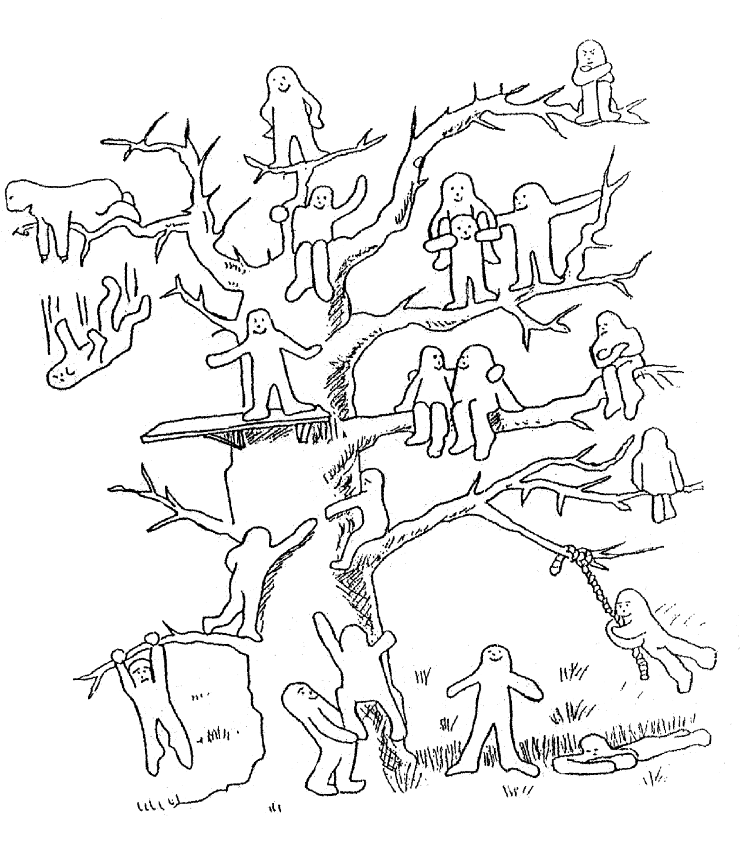
Для удобства объяснения каждой фигурке присвоен свой номер.
Выбор позиции № 1, 3, 6, 7 характеризует установку на преодоление препятствий.
№ 2, 11, 12, 18, 19 — общительность, дружескую поддержку.
№ 4 — устойчивость положения (желание добиваться успехов, не преодолевая трудности).
№ 5 — утомляемость, общая слабость, небольшой запас сил, застенчивость.
№ 9 — мотивация на развлечения.
№ 13, 21 — отстраненность, замкнутость, тревожность.
№ 8 — отстраненность от учебного процесса, уход в себя.
№ 10, 15 — комфортное состояние, нормальная адаптация.
№ 14 — кризисное состояние, «падение в пропасть».
Позицию № 20 часто выбирают как перспективу с завышенной самооценкой и установкой на лидерство. Следует заметить, что позицию
№ 16 дети не всегда понимают как позицию «человечка, который несет на себе человечка № 17», а склонны видеть в ней человека, поддерживаемого и обнимаемого другим.

Итоговая диагностика
(последний день смены):
Близится к концу время нашей встречи. Подводя ее итоги, мы хотим задать тебе некоторые вопросы. Надеемся на помощь.

- Понравилось ли тебе в лагере? ____________________________________________________________________
- Что тебе не понравилось?_________________________________________________
- Какие из мероприятий лагеря понравились тебе больше всего?
____________________________________________________________________
- Что увлекательное и интересное тебе запомнилось в лагере? Твоим друзьям? (твое мнение)
____________________________________________________________________
____________________________________________________________________
- Что обязательно должно быть в лагере?____________________________________________________________________
- Сбылись ли твои ожидания от пребывания в лагере?_____________
- Как ты считаешь, в лагере должен быть:
а) завтрак и обед;______________
б) только обед. ________________
- Какие мероприятия ты будешь рад увидеть в лагере в следующем году?
____________________________________________________________________
- Было ли скучно в лагере?____________________________________
- Жалеешь ли ты о чем-то, что произошло за время пребывания в лагере?
- Что для тебя было самым интересным в лагере?
- Участие в конкурсах
- Спортивные мероприятия
- Экскурсии
- Встречи с интересными людьми
- Другое _________________________________________________________
Какие новые способности ты раскрыл в себе в лагере?
- Спортивные
- Подвижные игры
- Творческие мастерские
- Затрудняюсь ответить
Жалеешь ли ты о том, что закончилась смена в лагере? _____________________
- Что бы ты хотел(а) пожелать себе?_____________________________________
- Что бы ты хотел(а) пожелать другим ребятам? ____________________________________________________________________
___________________________________________________________________
- Что бы ты хотел(а) пожелать воспитателям?___________________________________________________________
____________________________________________________________________
– Закончи предложения:
Я рад, что _______________________________________________________________
Мне жаль, что____________________________________________________________
Я надеюсь, что ____________________________________________________________________

Можно ли сказать, что ты чему-то научился в лагере? _________________
Кому и за что ты бы хотел (мог) бы сказать «спасибо!»:
– СПАСИБО! за__________________________________________________________
(КОМУ?)________________________________________________________________
– СПАСИБО! за__________________________________________________________
(КОМУ?)_______________________________________________________________
– СПАСИБО! за__________________________________________________________
(КОМУ?)________________________________________________________________
– СПАСИБО! за__________________________________________________________
(КОМУ?)__________________________________________

Методический материал по дисциплинам

Конспект занятия по ДПИ
Тема: Изготовление сувенира(панно) к 9 Мая из воздушного пластилина «Дорогами войны».
Продолжительность: 2 часа
Цель: формирование социальной компетенции: активное участие школьников в подготовке празднования 75-летия Великой Победы.
Задачи:
овладение технологией изготовления сувенира (панно) своими руками к празднику;
овладение практическими навыками оформления панно в технике объемная аппликация из пластилина;
развитие художественного вкуса;
воспитание патриотизма, любви к Родине.
Оборудование:
Картонный лист, цветная бумага, ножницы, клей, линейка, карандаш, маркер черный, ножницы, воздушный пластилин, элементы бросового материала для оформления, музыкальное сопровождение: аудиозапись песни «Эх, дороги» (советская песня, написанная Анатолием Новиковым на стихи Льва Ошанина), презентация «Дорогами войны».

Ход занятия:
1. Организационный момент, приветствие.
2. Знакомство с целью, задачами занятия.
Звучит аудиозапись песни «Эх, дороги…» » (советская песня, написанная Анатолием Новиковым на стихи Льва Ошанина)
- Ребята, о чем говорится в песне? (ответы детей)
- Да, о трудных дорогах Великой Отечественной войны 1941-1945 г.г. О том, какие испытания пришлось пережить советским, русским людям, чтобы отстоять мир на планете, отбросить врага с рубежей своего Отечества!
В этом 2020году мы будем отмечать 75-летие Великой Победы, победы, которая досталась нам ценой миллионов солдатских жизней… Те мальчишки, что в годы Великой Отечественной уходили на защиту нашей Родины, теперь очень старенькие, их становится все меньше с каждым годом.
Мы, готовясь к этому празднику, читали книги о войне, встречались с ветеранами, слушали их рассказы.. А какой же праздник без подарка?
Сегодня для поздравления наших ветеранов и тружеников тылы мы изготовим сувениры – панно «Дорогами войны».
В книжных магазинах, киосках продается очень много красивых открыток, сувениров, символики к этому празднику. (Приложение 1)
Но сувенир, сделанный своими руками, будет особенно дорог ветеранам.
Будем создавать поздравительный сувенир к празднику Победы в технике аппликация из воздушного пластилина.

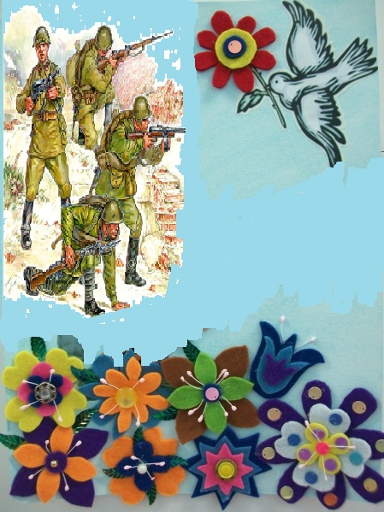

Анализ образца изделия:
Какой формы панно?
Что вы видите на панно?
Какие материалы будем использовать?
Какие инструменты нужны для работы?
Какие правила безопасной работы вспомним? (Приложение 2)

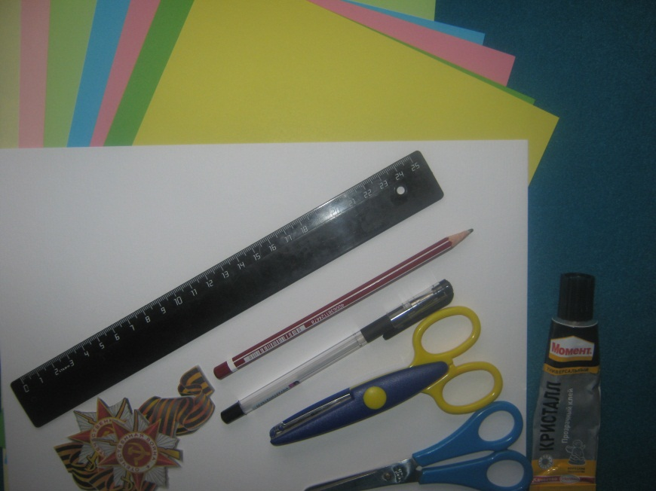

План изготовления открытки:
- Берем картонный лист и делаем разметку открытки - панно. Открытка состоит из основы – фотография отображающая военные действия ВОВ. Прикладываем фотографию на середину листа, отмечаем место приклеивания, намазываем клеем, приклеиваем.

- Намечаем место расположения цветов. Выполняем цветы в технике объемной аппликации из воздушного пластилина.
- Намечаем расположение георгиевской ленты. Располагаем
- Вырезаем голубя, намечаем место его положения на изделии, приклеиваем.

- Теперь можно заняться оформлением открытки – панно. На верхнюю часть открытки наклеиваем элементы декора, с обратной стороны оформить поздравление ветерану( Приложение 3)

- По желанию открытку- панно можно «состарить» с помощью ватного диска (палочки) и маминой пудры.

3. Самостоятельная работа учащихся по изготовлению сувенира открытки- панно

4. Подведение итогов занятия:
Посмотрим, какие получились открытки. (Выставка открыток)
Надеюсь, нашим ветеранам будет приятно получить открытки, сделанные с любовью вашими руками!
Вижу - славно вы потрудились,
Открытки чудесные получились!
Пусть радость они ветеранам несут.
Спасибо, ребята, за добрый ваш труд.

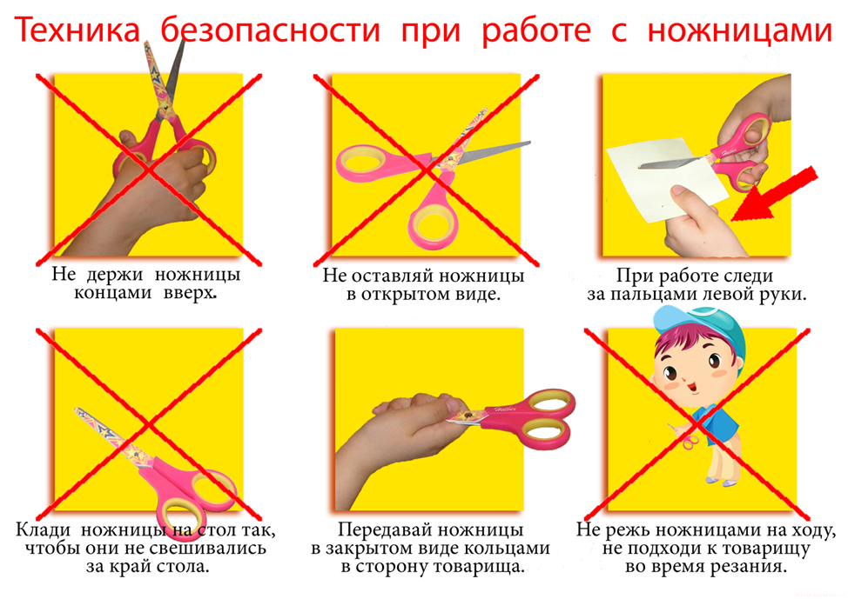

Модель «Танка Т-34»
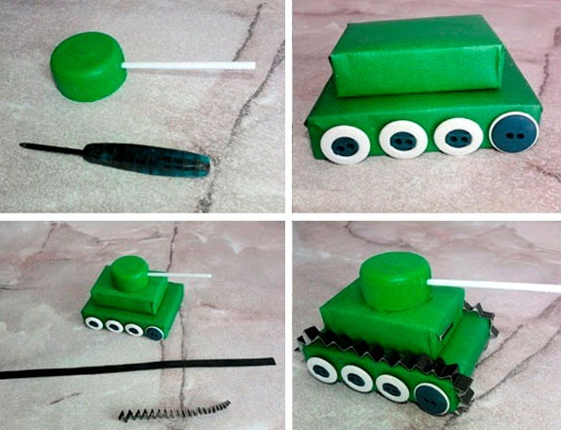

«БМ -13 Катюша»
